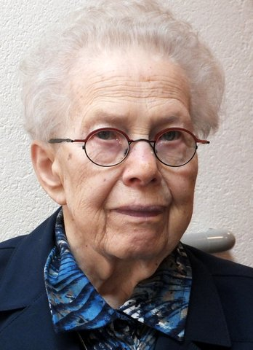

Zuster Judith Horsthuis is op 2 januari 2015 in het Meander ziekenhuis in Amersfoort overleden. Sinds 30 december verbleef ze in het ziekenhuis. Ze was vreselijk benauwd en aanvankelijk kreeg ze zuurstof toegediend. Haar krachten namen steeds meer af. Verdere behandeling mocht niet meer baten. Haar zus en naaste familie hebben 1 januari nog afscheid van haar kunnen nemen. Zuster Judith is gestorven in het bijzijn van zuster Helma van de waakgroep. Zuster Judith is 94 jaar geworden.

Zuster Judith (Stanislaus Maria), Theresia Johanna Antonia, Horsthuis werd geboren te
Oud- Ootmarsum, gemeente Denekamp op 25 januari 1920. Haar vader was hoofdonderwijzer en kassier van de Boerenleenbank in Ootmarsum. Thea was vijf jaar oud toen haar moeder overleed. Het moet een groot verlies zijn geweest voor haar en de familie. Haar vader hertrouwde. Ze groeide op in een heel godsdienstig gezin.
Toen ze veertien jaar was, wist ze al dat ze naar het klooster wilde. Ze heeft de opleiding tot onderwijzeres gevolgd aan de St. Agnes kweekschool op Onze Lieve Vrouw ter Eem. Zelf zegt ze dat ze toen in die tijd geen lieverdje was. Ze mocht geen lid worden van de Mariacongregatie, haar gedrag was niet goed genoeg!
Het laatste jaar van de opleiding was ze tot een ander inzicht gekomen en ze slaagde goed voor haar eindexamen. Juni 1938 behaalde ze de onderwijsakte en september 1938 is ze ingetreden. Maart 1941 heeft ze haar eerste geloften afgelegd als Zuster van Onze Lieve Vrouw van Amersfoort. Na haar professie is ze in verschillende plaatsen werkzaam geweest in het lager onderwijs.
In 1950 is zuster Judith verplaatst naar Onze Lieve Vrouw ter Eem. Ze werd gevraagd om er de administratie te verzorgen. Het was veel en belangrijk werk en met deskundige hulp raakte ze vertrouwd met de boekhoudmachine! Jarenlang heeft ze zich daarvoor ingezet.
Ze was graag in de communiteit en na enige tijd werd ze in het huisbestuur als raadslid benoemd. Later met de vernieuwingen kwam er een collegiaal huisbestuur van vijf personen. Ook daarin heeft ze haar bijdrage geleverd. Zuster Judith liet iedereen in haar waarde. Ze werd bemind om haar zijn. Ze was trouw aan God en aan haar medemensen. Voor Onze Lieve Vrouw ter Eem was Zuster Judith in de loop der jaren een begrip geworden. Ze heeft veel kontakten gehouden met personeel en oud-leerlingen.
Het was voor haar een hele overgang om in 2009 van Onze Lieve Vrouw ter Eem naar Mariënburg in Bussum te verhuizen. Ze had graag naar het Moederhuis gegaan maar daar was toen niet voldoende ruimte. Ze heeft nog wel genoten van haar korte verblijf van enige maanden in Agnietenhove. Ze was dankbaar voor de verzorging die ze kreeg.
Zuster Judith was een vrouw van gebed. Contact met God kwam voor haar op de eerste plaats. De kracht voor haar leven haalde ze uit de meditatie die ze dagelijks deed.
Een lieve, meelevende zuster is van ons heengegaan, we zijn haar dankbaar voor alles wat ze betekend heeft voor de congregatie en voor de mensen om haar heen.
Wij en de familie zullen haar missen. Tegelijkertijd weten we ook dat het zo goed is. Zelf zei zuster Judith eens: “Ik weet dat ik na dit leven overga in een mooier leven.“

